# Artificial neural network predictors for mechanical properties of cold rolling products

## 摘要

控制产品的机械性能是钢铁生产线的一个重要阶段。通常，为此目的采用直接拉伸试验;但他们的缺点是他们的成本很高。本文的主要目标是开发一种基于人工神经网络（ANN）的智能间接方法，用于监测产品机械性能，而无需进行昂贵的实验室测试。所提出的智能系统的输入包括来自所有生产阶段的各种各样的参数，其用于预测屈服强度（YS），极限抗拉强度（UTS）和伸长率（EL）等性质作为输出。此外，灵敏度分析基于使用由来自三个不同等级的数据训练的ANN来执行，因为在这些数据集中输入参数的变化域更宽。结果表明，在所有三种机械性能和其他投入之间，表皮通过率的降低，串联后的厚度和氮/铝比是所有三种机械性能的有效参数。此外，串联厚度减小会显着影响YS和EL值，但UTS对此参数并不敏感。钒含量的变化显着地改变了UTS值。

## 1.简介

由于全球竞争日益激烈，冶金厂保持产品一致性和高质量已成为广泛关注的问题。 与其他行业一样，目标始终是提高生产力和最终产品的质量。 提高产品质量需要确定每个工艺参数对产品性能的影响。 这给钢铁制造商带来了压力，要求开发更好，更准确的工艺模型，以优化生产条件，提高质量。 特别是汽车行业等钢铁消费者不断要求更高质量的钢材[1]。 他们要求更高的强度，但用更少的材料。 这意味着减少材料重量和燃料消耗，同时提高车辆的安全性和耐用性

众所周知，非线性度高且具有未知和时变特性的复杂系统，金属轧制过程很难用数学模型来表示[2]。 很显然，基于熔化过程中化学和物理过程模型的钢性能估算也很复杂，因为它需要对每个单独步骤有深入的冶金学理解，并且需要繁琐的重新计算或者甚至是昂贵和耗时的实验测试。 如今，人工神经网络（ANN）建模提供了一个强大的选择。 人工神经网络从实例中学习并进行推广，而无需事先了解其性质和相互关系[3]。 它在对所涉及问题的科学背景知识经常缺乏的工业环境中有很大帮助[4]。 神经网络由于其解决非线性问题的能力而一直备受关注[5]。

2001年，Perzyk和Kochanski [6]用ANN仅使用熔体的化学成分预测了球墨铸铁的质量。 郭和沙[4]用人工神经网络估算马氏体时效钢的性能。 他们使用合金成分，加工参数和工作温度作为输入参数。 Ozerdem和Kolukisa [7]预测了AISI10XX系列碳钢棒的机械性能，仅使用三种化学成分作为输入。 卡普德维拉等人。 [1]分析了加工对汽车低碳钢板强度和延展性的影响，但他们没有调查卷取温度（CT）的影响，因为缺乏数据库。

与所示参考文献的比较表明，参考文献的作者。 [8]确实使用了16个输入参数。 其中13个代表晶体结构，一个用于碳含量，一个用于碳化物尺寸，一个用于轧制度。

雷迪等人。 [9]以合金成分和热处理参数为输入的模拟中碳钢，但他们的模型中没有使用冷轧参数。

在目前的工作中，基于某些人工神经网络的智能模型被提出用于预测ST14钢的力学性能，其与JIS标准中的SPCE或英国标准中的CRSP1相同。 此外，我们使用ST12，ST13和ST14三个等级的数据来训练新的ANN。 在这些数据集中更改域更广泛。 因此，灵敏度分析是基于使用这些数据训练的人工神经网络进行的。

在以前的研究中，输入参数将首先被选择用于设计模型。然而，在这项工作中，具有不同输入参数的人工神经网络进行了训练和比较，这使得每个输入的效果都可以在模型的性能上进行调查。 提出了三种基于多层前馈拓扑结构和反向传播算法的神经网络来估计输出

Levenberg-Marquardt方法被用来提高计算的性能[10]。 然后使用各种标准统计参数来确保预测数据和观测数据之间达到令人满意的一致性。 所提出的神经网络方法减少了确定ST14钢的机械性能通常所需的实验测试的数量和成本。 另外，ANN预测器还可以调整输入参数的值以实现期望的钢特性。

## 2.基于神经网络的智能过程模型

人工神经网络是一种可以学习和概括所学知识的数学模型。 它从输入到输出形成一个映射函数，提供关于实际现象的信息。 由于神经网络的非线性特性，它们适用于描述线性建模技术无法描述的复杂非线性现象。 基本上，所有具有足够数量的测量数据的过程都可以用ANN进行建模[11]。

每个ANN由一些神经元组组成。 神经元将加权输入相加，将其与偏差相关联，并通过非线性传递函数传递结果。 ANN具有输入层，一个（或多个）隐藏层和一个输出层。 输入层中的每个节点代表一个输入变量。 来自输入层的信息在隐藏层的神经元中被处理。 最后，输出矢量在输出层中计算。 已经表明，如果在隐藏层中提供足够的神经元，隐层中具有S型传递函数的三层网络可以逼近任何实际的功能[3]。 图1示出了多层人工神经网络（ANN）的示意图。

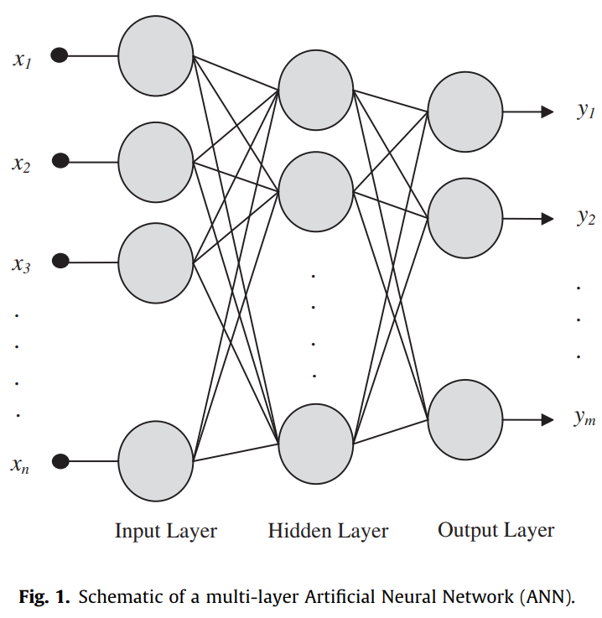

最常用的ANN学习方法是前馈方法，通常包括以下步骤：

1.收集数据和确定输入/输出变量。

2.对数据进行预处理并将其分为训练和测试数据集。

3.使用相关数据对网络进行训练，从而将每个输出神经元的目标输出与实际网络输出进行比较，从而通过调整某些训练算法的权重和偏差来最小化差异或误差[3]。

最后，使用未包含在训练数据中的测试数据对训练的网络进行测试和验证。

### 2.1 训练过程

由于这个应用需要以受监督的方式对观测数据集进行训练，因此前馈网络拓扑结构适合使用[12]。 前馈已成为多年来在工业应用中通过称为反向传播（BP）的方法来培训人工神经网络的标准。 BP算法的目标是最小化由下式给出的预定误差函数：



其中yi是ANN输出向量的一个分量，ti是目标输出向量的分量，P是输出神经元的数量，Q是训练模式的数量。

BP算法使用链规则来计算误差函数相对于隐藏层中的权重和偏差的导数。它被称为反向传播，因为导数首先在网络的最后一层计算，然后通过网络向后传播，使用链规则计算隐藏层中的导数[3]。为了使误差函数最小化，已经使用了诸如共轭梯度（CG）和Levenberg-Marquardt（LM）的不同优化方法。一般来说，对于一个包含多达几百个权值的神经网络，LM算法收敛速度最快[10]。因此，在本研究中，LM方法用于优化网络的误差函数最小化的权重和偏差。LM算法是牛顿方法的修改版本，其被设计为以诸如式（1），不需要计算Hessian矩阵。Hessian矩阵是权重和偏差当前值下性能指标的二阶导数。 所以，它可以近似为



其中J是詹姆斯湾矩阵并包含关于权重和偏差的网络误差的一阶导数。

通过将Hessian矩阵的近似应用到牛顿法中，我们得到了由下式给出的LM算法



其中V（xk）是误差向量。 这种方法的优点是通过标准的BP技术[3]来计算Jacobean矩阵（J），其比计算Hessian矩阵复杂度远小得多。

### 2.2 训练并测试人工神经网络

需要确定的参数有很多，如隐层数，每层神经元数量，以及影响神经网络结果可靠性和可信度的互连权值的初始值。 为了找到隐藏层的最佳结构，采用了基于全局搜索的数值优化方法。 在这项研究中，可用空间被定义为包括所有神经网络，每个神经网络有1或2个隐藏层，每层隐含3-15个神经元。 特别是，这个搜索空间足够宽，可以为这个应用找到近似最好的ANN。

当ANN输出的数量增加时，由于BP算法中每个输出对其他输出的影响，输出误差通常会增加。 而且，在训练状态下，训练时间显着增加。 因此，在本文中，一个单独的ANN仅包含一个输出，针对包括YS，UTS和EL在内的所有机械特性进行开发和训练，如图2所示。

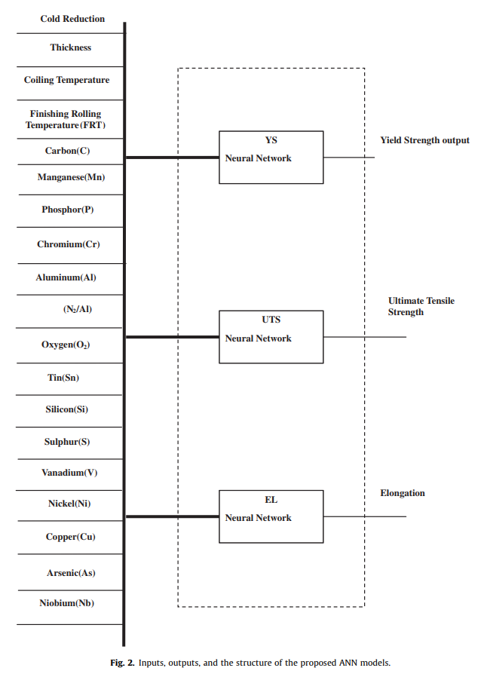

在训练步骤中，互连权重的初始值在每个ANN中随机选择约四次。 网络传递函数在双曲正切S形和对数S形之间选择。

在预处理步骤中，缩放输入和目标以使其始终落入特定范围内通常很有用。 这是因为大多数统计学习技术（包括人工神经网络建模）通过规范化训练数据来提高模型性能[13]。 用于规范化的关系是：

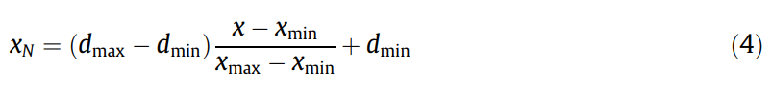

Xmax表示数据的最大值，Xmin表示数据的最小值，Xn表示数据标准化处理后的值。Xn会处于[dmin dmax]的范围内，在这个例子中dmin=-1,dmax=1.

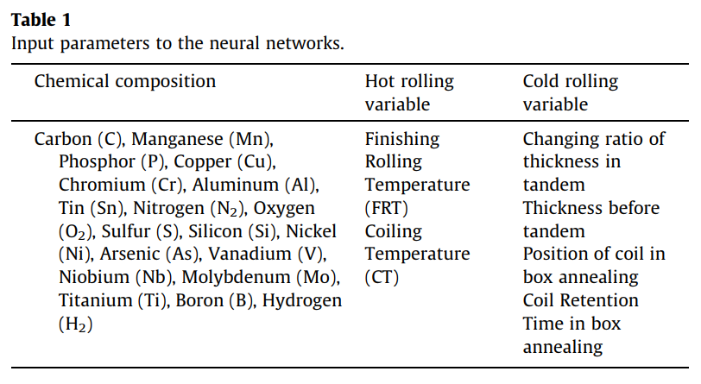

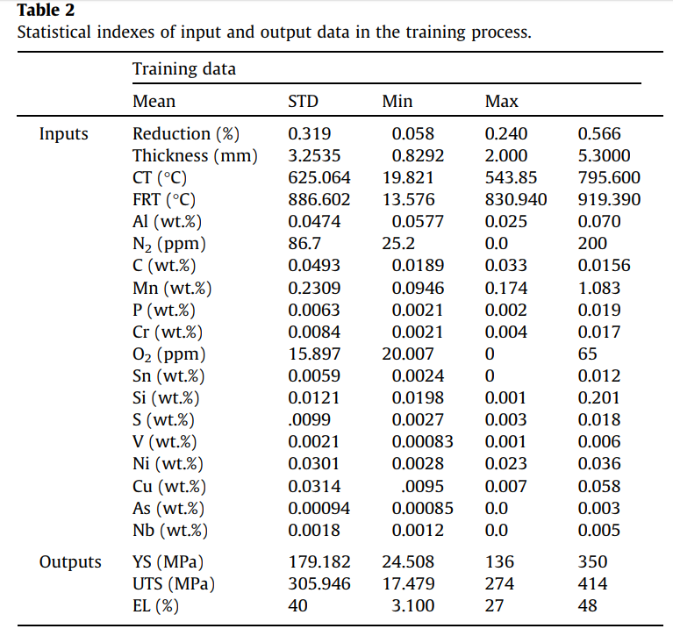

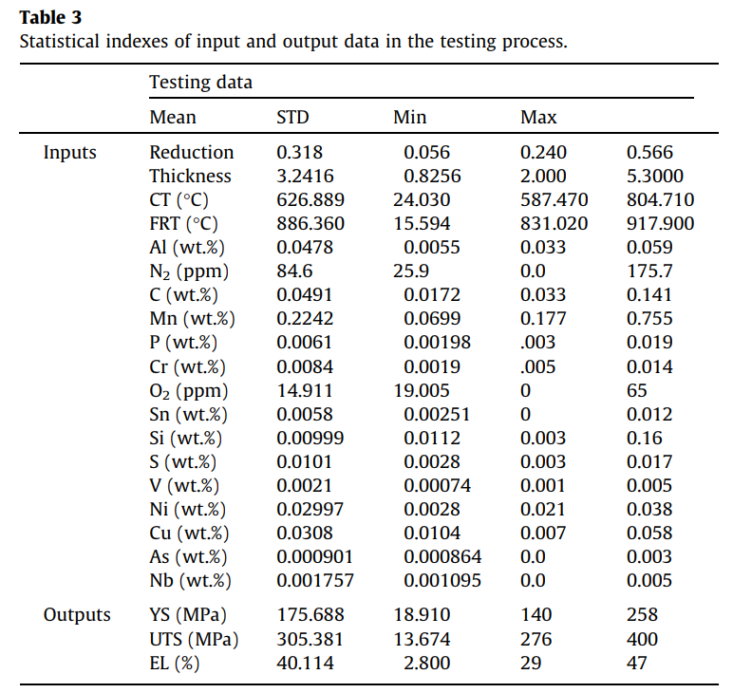

为了在每一步中验证训练好的人工神经网络，将未用于训练状态的测试数据集放入神经网络以获得人工神经网络的输出。

## 3.实验数据库

建立数据集是开发人工神经网络模型的第一个重要步骤。 在这项研究中，使用了两种不同的数据集。 首先包括ST14钢的916个输入输出数据集，其中每个输入输出数据集有25个输入参数，包括化学成分以及热轧和冷轧工艺变量，如表1所示。第二个数据集包括6797个输入输出数据集， 包括ST12，ST13和ST14在内的钢种。 这些数据集除了含有Ni，Cu，As和Nb四种化学成分外，都具有第一组数据的所有输入参数。 但是，这些参数的间隔变化很小。 因此，它们对当前情况下的机械性能影响很小，并且准确度的程度足以进行灵敏度分析

输出数据包括三个重要的机械性能，包括屈服强度（YS），极限抗拉强度（UTS）和伸长率（EL）。

性能相关和网络输入参数都是根据物理背景和以前如何确定某个目标属性的经验来选择的。 文献中强调，化学成分以及热轧和冷轧工艺变量对UTS，YS和伸长率三个参数都有影响[14-18]。

ST14是特定等级的钢。因此，一些重要的生产参数的变化太小而不能改变ANN的输出。实际上，当ANN模型被训练时，这些参数作为恒定偏差进入ANN模型以调整最终模型。然而，在建模中考虑了这组参数的影响，它们不需要直接显示为ANN输入。因此，人工神经网络模型的输入数量减少，而更快的在线建模变得可能。在退火装置中，例如，对于所有ST14产品，箱式退火中的线圈保持时间以及退火过程的温度几乎是固定的。对于某些化学变量也是如此，例如对于特殊等级的钢来说钼（Mo）的重量几乎不变。基于这些考虑，包括钼（Mo），氢（H 2），硼（B），钛（Ti），箱式退火中的线圈位置和线圈在箱式退火中的停留时间这六个参数并未直接出现在该组的ANN输入。

（C），锰（Mn），磷（P），铬（Cr），铝（Al），氧气（O2）的含量等19个输入数据，其中包括冷轧厚度，卷取温度，精轧温度（FRT） ），锡（Sn），硅（Si），硫（S），钒（V），镍（Ni），铜（Cu），砷（As），铌（Nb）和氮/铝比（N2 / Al）被选定为ST14案件。 选定的输入会显着影响人工神经网络的输出，说明机械性能包括屈服强度（YS），极限抗拉强度（UTS）和伸长率（EL）。 所提出的ANN模型的输入，输出和结构如图2所示。

## 4.实验结果

### 4.1 将ST14数据用于人工神经网络建模

随机选取688个数据集（约75％）用于训练神经网络，其余228个数据集（约25％）用于测试和验证网络。 本研究中训练和测试数据的输入和输出的平均值，标准差，最大值和最小值等统计指标分别显示在表2和表3中。

如前所述，通过消除在大多数数据集中具有几乎相同值的输入，ANN模型用19个输入，每层中不同数量的隐藏层和不同数量的神经元进行训练。 最后，在对3400多个网络进行训练和测试之后，开发了用于YS，UTS和EL的优化的ANN模型，并且在全局空间中获得了这些参数的值。 发现YS的最佳模型是8-4-1结构，其包含2个隐藏层，第一隐藏层和第二隐藏层中具有8个和4个神经元和一个输出，具有双曲正切S形传递函数。 发现UTS的最佳解决方案是具有3-7-1结构和双曲正切S形传递函数的网络。 最后，最好的EL是具有4-5-1结构和对数S形传递函数的网络。

将测试数据集放入开发的ANN模型中以获得预测输出。图3-5显示了测量值和ANN模型预测的值

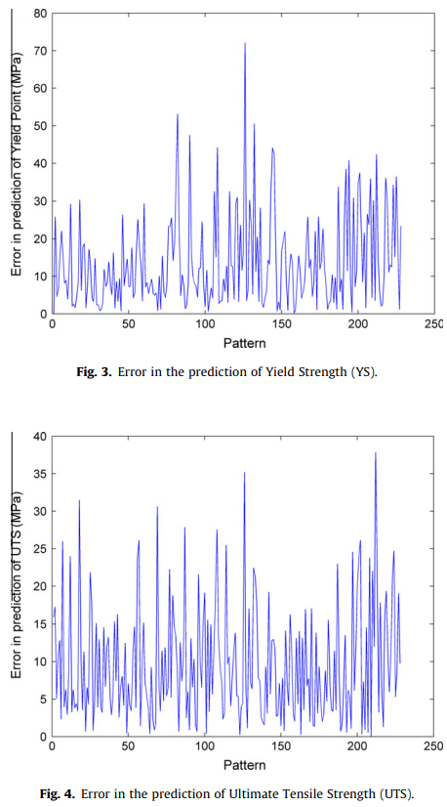

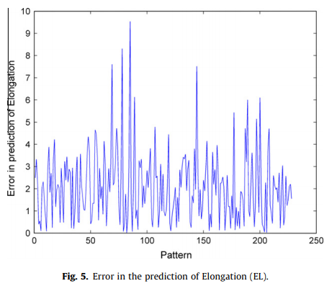

对于测试集，使用标准统计分析确定所测量实验数据的预测输出的偏差，以评估所提出的ANN模型在预测所需产品机械性能方面的准确性。 所使用的统计测量值包括输出数据和输出误差的平均值，标准偏差（SD）和平均绝对误差百分比（MAPE），如表4所示。MAPE是绝对误差百分比的计算平均值。 这个参数的计算公式是[19]：

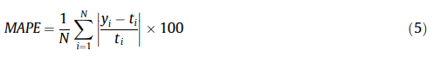

其中ti是预测数量的实际值，yi是预测值，N是预测值的数量。

如此处所见，在预测值和观测值之间观察到了很好的一致性。 例如，在最坏的情况下，YS，EL和UTS的预测误差平均值分别为7.22％，5.14％和3.07％。

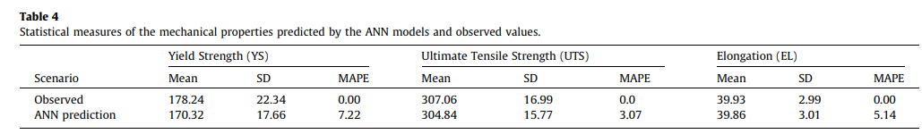

UTS，EL和YS的预测值相对于不同错误间隔的分布如图2和图3所示。6-8。 可以看出，所提出的智能人工神经网络模型分别成功预测了ST14钢的UTS，EL和YS分别为99.1％，91.7％和73.7％的测试数据集，准确度超过10％。（精确度级别越小越好） 这证明了所提出的模型能够在实际工业条件下做出准确的预测，这导致了大量的成本和时间节省。

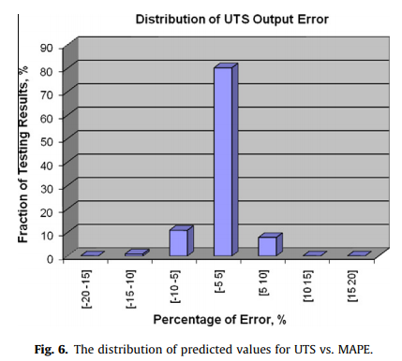

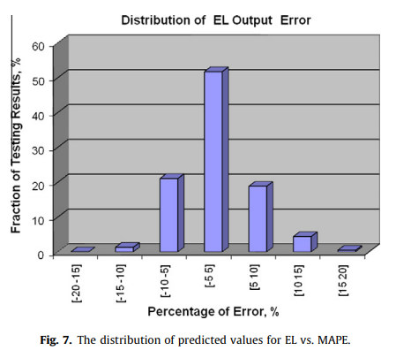

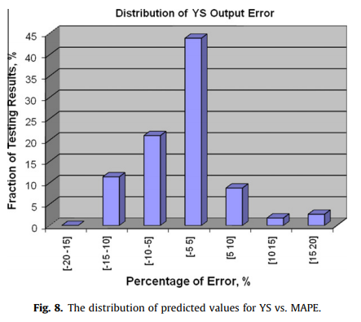

## 4.2 敏感性分析

在本节中，已经进行了数值实验来研究不同输入参数对机械性能的影响。 基于人工神经网络分析输出的灵敏度，通过使用来自三个等级钢的输入数据进行训练。 使用来自不同等级钢的数据在每个输入参数中提供了广泛的变化。 对于灵敏度分析，在每个阶段只有一个输入参数在其最小值和最大值之间变化，而其他参数在参考条件下固定。 表5显示了与实验输入参数的最小值，最大值和平均值有关的数据。 选择实验输入参数的方式作为参考条件。 另外，表5给出了机械性能的区间变化。在该表中可以看出：

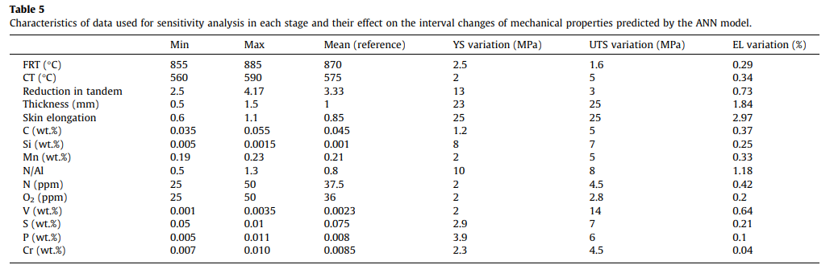

用于灵敏度分析的数据特征以及它们对人工神经网络模型预测的力学性质区间变化的影响

1. 对于系统的其他输入，所有三种机械性能的最有效参数是厚度和表面光通的减少。 这些结果是合理的，因为表面光滑是钢铁制造中力学性能的最后一个影响步骤。 所以在这一步中应该特别考虑以改善机械性能
2. 串联厚度减小会显着影响YS和EL值，但UTS对此参数不敏感。
3. 氮与铝的比例对YS，UTS和EL非常重要。 这一观察已在文献中得到证实[16]。
4. 钒含量的变化显着地改变了UTS值。

图 9-11分别显示了YS，UTS和EL相对于更有效的输入参数的变化。 在这些图中，Tam厚度是串列式轧机的厚度。 可以看出YS增加，但EL随着串联磨机减少而减少。 这与该领域其他研究的结果相一致[20]。

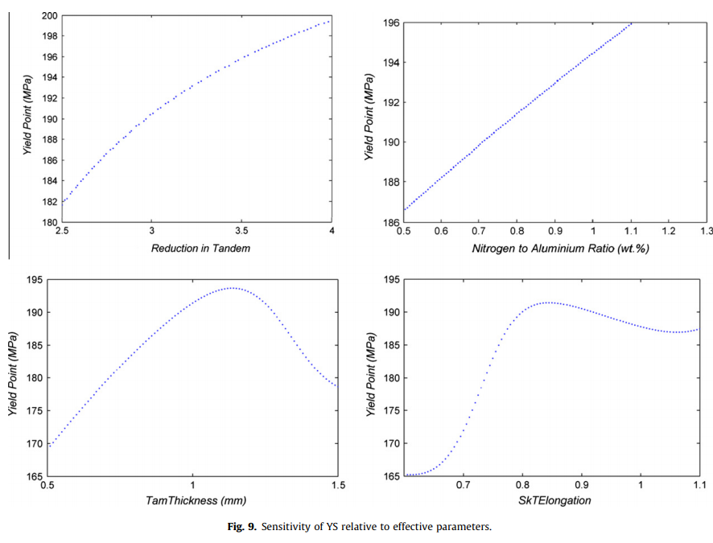

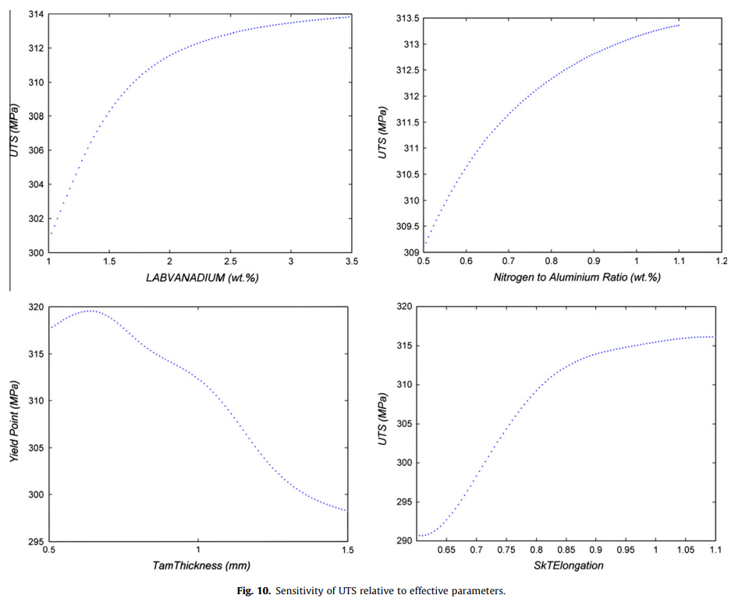

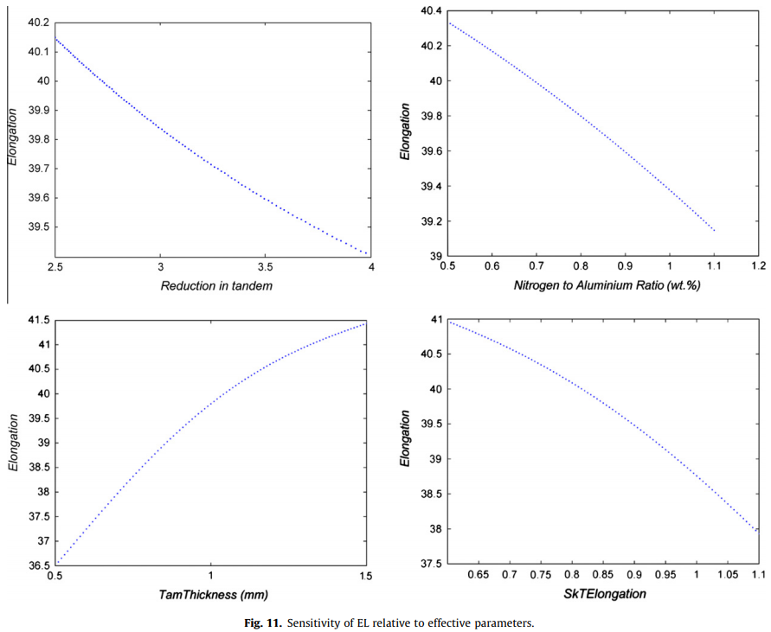

## 5总结

本文采用人工神经网络（ANN）模型预测Mobarakeh钢铁公司生产的ST14钢的力学性能，试图节省产品质量控制成本和时间。具有冷轧，厚度，Cr，Ni，V，Cu，As，Nb，C，Mn，P，Si，S，Al，N2，O2和Sn含量等19个输入的网络，卷取温度和精整轧制温度FRT）进行了对屈服强度（YS），极限抗拉强度（UTS）和伸长率（EL）等机械性能进行智能预测的培训。人工神经网络模型中的所有基本参数都在训练状态下进行评估，以在包含所有可用解决方案的广泛搜索空间内选择最佳人工神经网络模型。采用标准统计方法评估人工神经网络模型在人工神经网络中使用测试数据集的性能。测试结果揭示了人工神经网络模型能够以令人满意的精度预测未训练数据的力学性能。此外，灵敏度分析是基于使用来自三个等级的数据训练的ANN进行的。结果表明，在其他投入物之间的所有三种机械性能的有效参数中，表皮通过率的降低，串联后的厚度和氮与铝的比率是有效的参数。氮与铝的比例不如其他两个参数重要。此外，串联厚度的减小会显着影响YS和EL值，但UTS对此参数不敏感。